План работы по самообразованию
«Опытно-экспериментальная деятельность
с детьми младшего возраста»
2017-2018
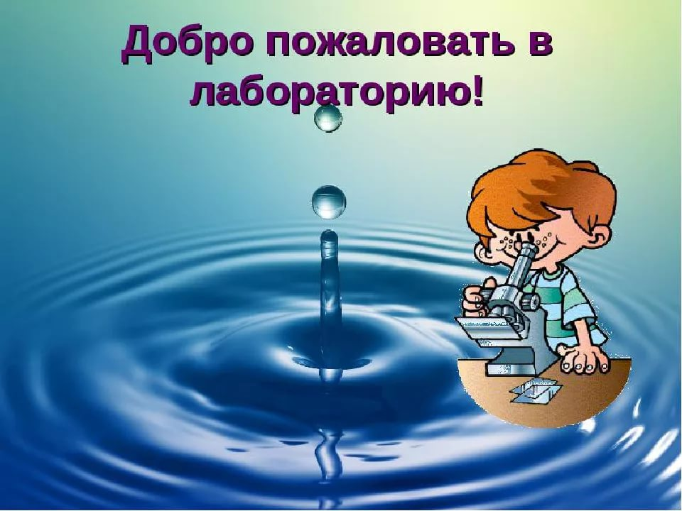
ЦЕЛЬ:
- Повышение профессиональной компетенции педагогов по вопросу «детское экспериментирование».
- Установление связей и зависимостей между объектами и явлениями.
- Формирование способов познания у детей раннего возраста (сенсорный анализ).
ЗАДАЧИ:
- Выявить значение детского экспериментирования в системе воспитания детей.
- Развитие сенсорной культуры.
- Развитие познавательно-исследовательской и продуктивной деятельности.
- Формирование целостной картины мира, расширение кругозора детей.
ПРЕДПОЛАГАЕМЫЙ РЕЗУЛЬТАТ
- Способность ребенка к самостоятельному решению доступных познавательных задач.
- Умение использовать разные способы и приемы познания.
- Интерес к экспериментированию у детей раннего возраста.
- Готовность к логическому познанию.
Актуальность:
Несомненно, на сегодняшний день тема очень актуальна.
Познавательно-исследовательская деятельность детей дошкольного возраста – один из видов культурных практик, с помощью которых ребенок познает окружающий мир. Наблюдение за демонстрацией опытов и практическое упражнение в их воспроизведении позволяет детям стать первооткрывателями, исследователями того мира, который их окружает. Дошкольникам свойственна ориентация на познание окружающего мира и экспериментирование с объектами и явлениями реальности. Младшие дошкольники, знакомясь с окружающим миром, стремятся не только рассмотреть предмет, но и потрогать его руками, языком, понюхать, постучать им и т.п. В возрасте «почемучек» дети задумываются о таких физических явлениях, как замерзание воды зимой, распространение звука в воздухе и в воде, отличие объектов окружающей действительности по цвету и возможность самому достичь желаемого цвета и т.п. Опыты, самостоятельно проводимые детьми, способствуют созданию модели изучаемого явления и обобщению полученных действенным путем результатов. Создают условия для возможности сделать самостоятельные выводы о ценностной значимости физических явлений для человека и самого себя.

План работы 2017-2018

МЕСЯЦ | РАБОТА ПЕДАГОГА | РАБОТА С ДЕТЬМИ | РАБОТА  С РОДИТЕЛЯМИ
Сентябрь | 1. Подбор материала по теме: «Опытно-экспериментальная деятельность с детьми раннего возраста»;  2. Постановка целей и задач по данной теме. |  | Привлечение родителей к подбору материала на тему: «Опытно-экспериментальная деятельность с детьми раннего возраста».
Октябрь | 1. Изучение темы: «Организация мини-лаборатории в детском саду».  2. Составление примерного алгоритма проведения занятия-экспериментирования. |  | Консультация: «Создание условий для экспериментирования детей дома».
Ноябрь | 1. Изучение темы: «Развитие познавательного интереса у детей раннего возраста через экспериментирование в неживой природе».  2. Подбор приборов и оборудования для мини-лаборатории. | Эксперименты с водой, песком, воздухом:  1. Узнаем, какая вода.  2. Что в пакете?  3. Мы – волшебники.  4. Поплывет или утонет? | 1. Консультация: « Роль экспериментирования в развитии познавательной активности детей раннего возраста».  2. Привлечение родителей к созданию мини-лаборатории в группе.
Декабрь | 1. Изучение темы: «Развитие познавательного интереса у детей раннего возраста через сенсорику».  2. Пополнение картотеки экспериментов и опытов в неживой природе. | Эксперименты с водой, снегом:  1. Снеговичок.  2. Налил – вылил.  3. Кораблики.  4. Цветные льдинки. | Консультация: «Экспериментирование с детьми дома (снег, вода)».
Январь | Пополнение картотеки экспериментов и опытов по разделу «Сенсорика». | Эксперименты с цветом, формой:  Волшебная кисточка.  Высокий – низкий.  Широкий – узкий. | Создание памятки для родителей: «Экспериментируем с детьми дома».
Февраль | Пополнение картотеки экспериментов и опытов по разделу «Сенсорика». | Проведение экспериментов и опытов звуком и теплом:  Угадай, чей голосок?  Горячо – холодно. | Создание фотоальбома:  «Мы экспериментируем».
Март | Изучение темы: «Развитие познавательного интереса у детей раннего возраста через экспериментирование» в рукотворном мире. | Проведение экспериментов и опытов: «Живительное свойство воды». | Консультация: «Воспитание трудолюбия, послушания и ответственности через экспериментирование»
Апрель | Пополнение картотеки «Развитие познавательного интереса у детей раннего возраста через экспериментирование» в рукотворном мире. | Проведение опытов и экспериментов с древесиной, бумагой, тканью.
Май | Самоанализ плана самообразования | Совместное экспериментирование детей и педагога с водой, песком, звуком, бумагой и тканью. | Презентация проекта: «Опытно-экспериментальная деятельность с детьми раннего возраста»

